F.I.T.ARCO 08-042 • C.O.N.I.
A.S.D. COMPAGNIA ARCIERI DELL’ORTICA

Associazione Sportiva Dilettantistica di Tiro con l’Arco
STELLA d’ORO AL MERITO SPORTIVO
Via Cimarosa,10 - 42017 NOVELLARA (RE)
Cell.: 335-319350 ∙ E-mail: arcieridellortica@gmail.com

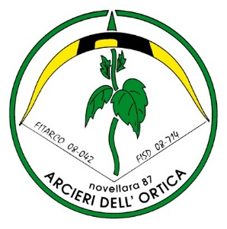
IL COMITATO REGIONALE EMILIA ROMAGNA E
LA COMPAGNIA ARCIERI dell’ORTICA di Novellara sono lieti di invitarvi al

TROFEO PINOCCHIO 2022

Fase Invernale su targa da 80 cm.

15 mt. classi 2011 - 2012 - 2013
18 mt. classi 2009 – 2010

DOMENICA 20 MARZO 2022
presso la Palestra di S. Giovanni di Novellara (RE) – v i a Antonio De Curtis

PREMIAZIONE A CURA DEL C.R.E.R

PROGRAMMA

Classi 2011 – 2012 – 2013

Ritrovo ore 9,30 inizio tiri ore 10,00

:::::::::::::::::::::::::::::::::::::::::::::::::::::::::::::::::::::::::::::::::::::::::::::::::::::::::::::::::::::

Classi 2009 - 2010

Ritrovo ore 13,30 inizio tiri ore 14,00
ISCRIZIONI con VISITA MEDICA AGONISTICA

Rispettare le circolari FITARCO 72 e 90/2021 COVID-19 e circolari 111/2021 e 19/2022
Le iscrizioni dovranno essere inviate via mail a : segreteria@arcoemiliaromagna.org
Entro il giorno 17/03/2022

Per evitare assembramenti l’accreditamento/conferma sarà effettuato singolarmente.
Posti disponibili ogni turno N° 44. Autocertificazione per minori di 12 anni
Obbligatorio il Green Pass RAFFORZATO e la Mascherina FFP2 per tutti.
E’ possibile consumare cibi e bevande ESCLUSIVAMENTE al propri box.
Ingresso riservato per Atleti e Tecnici. Sarà predisposto un spazio riservato al pubblico.
Per problemi di iscrizione contattare il nostro referente:
Tondelli William Cell. 335 319350 oppure all’indirizzo e-mail: orticagare@gmail.com

SI CHIEDE di segnalare gli arcieri MANCINI
Nel rispetto delle disposizioni Covid-19 non è previsto nessun RINFRESCO

La palestra di San Giovanni si trova sulla Provinciale tra Novellara e Bagnolo in Piano R.E. Uscita autostrada Reggio E.

